BẢO HIỂM XÃ HỘI VIỆT NAM  TRUNG TÂM CÔNG NGHỆ  THÔNG TIN  ------- | CỘNG HÒA XÃ HỘI CHỦ NGHĨA VIỆT NAM  Độc lập - Tự do - Hạnh phúc  ---------------
Số: 1705/CNTT-PM  V/v triển khai chức năng điều chỉnh thông tin tài khoản giao dịch điện tử cá nhân | Hà Nội, ngày 24 tháng 8 năm 2021

Kính gửi: Bảo hiểm xã hội các tỉnh, thành phố trực thuộc Trung ương.
Căn cứ Quyết định số 838/QĐ-BHXH ngày 29/5/2017 của BHXH Việt Nam ban hành quy trình giao dịch điện tử (GDĐT) trong lĩnh vực bảo hiểm xã hội (BHXH), bảo hiểm y tế (BHYT), bảo hiểm thất nghiệp (BHTN); Quyết định số 505/QĐ-BHXH ngày 27/3/2020 về việc sửa đổi, bổ sung một số điều Quy trình thu BHXH, BHYT, BHTN, bảo hiểm tai nạn lao động, bệnh nghề nghiệp; quản lý sổ BHXH, thẻ BHYT ban hành kèm theo Quyết định số 595/QĐ-BHXH ngày 14/4/2017 của Tổng Giám đốc BHXH Việt Nam, nhằm đáp ứng nhu cầu sử dụng của cá nhân khi tham gia giao dịch với cơ quan BHXH, được sự đồng ý của Lãnh đạo Ngành, Trung tâm Công nghệ thông tin (Trung tâm) đã triển khai chức năng điều chỉnh thông tin giao dịch điện tử dành cho cá nhân trên Cổng Dịch vụ công BHXH Việt Nam (tại địa chỉ https://dichvucong.baohiemxahoi.gov.vn/). Các nội dung và quy trình điều chỉnh như sau:
1. Thay đổi thông tin bao gồm một trong các thông tin: Họ tên, Giới tính, Ngày sinh (thông tin liên quan đến cấp lại sổ BHXH và/hoặc thẻ BHYT)
Bước 1: Cá nhân thay đổi thông tin tại chức năng Thông tin tài khoản trên Cổng Dịch vụ công BHXH Việt Nam:
Hệ thống tạo hồ sơ đăng ký điều chỉnh thông tin GDĐT (Mẫu số 01 ban hành kèm công văn số 5236/VBHN-BLĐTBXH) và tạo hồ sơ giao dịch điện tử theo thủ tục 608a - cấp lại sổ BHXH, thẻ BHYT do thay đổi thông tin nhân thân. Hồ sơ kèm theo thủ tục 608a gồm: tờ khai TK1-TS và đính kèm ảnh mặt trước, mặt sau CCCD/CMND/Hộ chiếu (trường hợp thay đổi thông tin của người được giám hộ, đính kèm thêm giấy khai sinh của người được giám hộ).
Bước 2: Tiếp nhận và xử lý hồ sơ:
- Nếu hồ sơ hợp lệ, cán bộ thực hiện xử lý hồ sơ cấp lại sổ BHXH, thẻ BHYT do thay đổi thông tin nhân thân (608a) theo quy định và phê duyệt hồ sơ đăng ký điều chỉnh thông tin GDĐT (Mẫu số 01), hệ thống tự động cập nhật điều chỉnh thông tin tài khoản GDĐT.
- Nếu hồ sơ không hợp lệ, cán bộ từ chối hồ sơ và ghi rõ lý do.
2. Thay đổi thông tin không bao gồm các thông tin Họ tên, Giới tính, Ngày sinh (không liên quan đến cấp lại sổ BHXH và thẻ BHYT)
Bước 1: Cá nhân thay đổi các thông tin tại chức năng Thông tin tài khoản trên Cổng Dịch vụ công BHXH Việt Nam. Hệ thống tạo hồ sơ điều chỉnh thông tin (Mẫu số 01), gửi về cơ quan BHXH mà cá nhân đã đăng ký giao dịch điện tử.
Bước 2: Tiếp nhận và xử lý hồ sơ (Mẫu số 01):
- Thay đổi địa chỉ liên hệ: Hệ thống tự động phê duyệt.
- Thay đổi địa chỉ email: Hệ thống tự động phê duyệt nếu email chưa tồn tại trong hệ thống.
- Thay đổi số điện thoại: Hệ thống sẽ gửi mã OTP đến số điện thoại hiện tại và số điện thoại mới (thay đổi), nếu nhập đúng mã OTP, hệ thống sẽ tự động phê duyệt và cập nhật thay đổi số điện thoại.
- Thay đổi ảnh cá nhân; Số CCCD/CMND/Hộ chiếu; ảnh mặt trước, mặt sau CCCD/CMND/Hộ chiếu, ảnh giấy khai sinh;
+ Nếu hồ sơ hợp lệ, Cán bộ thực hiện phê duyệt hồ sơ, hệ thống cập nhật điều chỉnh thông tin tài khoản GDĐT (ảnh cá nhân; số CCCD/CMND/Hộ chiếu; ảnh mặt trước, mặt sau CCCD/CMND/Hộ chiếu; ảnh giấy khai sinh).
+ Nếu hồ sơ không hợp lệ, cán bộ từ chối hồ sơ và ghi rõ lý do.
(Hướng dẫn điều chỉnh thông tin trên Cổng Dịch vụ công BHXH Việt Nam kèm theo)
Trung tâm trân trọng thông báo để BHXH các tỉnh, thành phố biết và chủ động triển khai. Trong quá trình thực hiện, nếu có vướng mắc đề nghị liên hệ Trung tâm Công nghệ thông tin (qua Phòng Quản lý phần mềm, điện thoại: 0243.7753944) để được hướng dẫn, giải quyết./.

Nơi nhận:  - Như trên;  - Phó TGĐ Phạm Lương Sơn (để b/c);  - Các đơn vị trực thuộc BHXH Việt Nam;  - Giám đốc (để b/c);  - Lưu: VT, PM. | KT. GIÁM ĐỐC  PHÓ GIÁM ĐỐC  Nguyễn Hoàng Phương

HƯỚNG DẪN
ĐIỀU CHỈNH THÔNG TIN CÁ NHÂN TRÊN CỔNG DỊCH VỤ CÔNG BẢO HIỂM XÃ HỘI VIỆT NAM
(Kèm theo Công văn số 1705/CNTT-PM ngày 24 tháng 8 năm 2021)
1. Đăng nhập Cổng Dịch vụ công BHXH Việt Nam
Truy cập Cổng Dịch vụ công BHXH Việt Nam tại địa chỉ https://dichvucong.baohiemxahoi.gov.vn, nhấn "Đăng nhập".
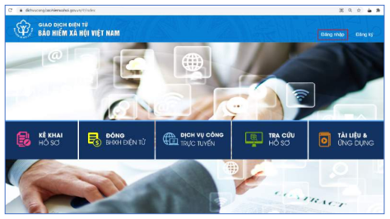
Chọn đăng nhập bằng tài khoản Cá nhân, nhập mã số BHXH, mật khẩu, mã kiểm tra rồi nhấn "Đăng nhập"
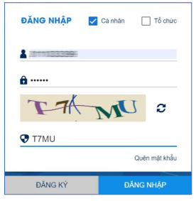
2. Thay đổi thông tin
Nhấn vào tên tài khoản (góc trên bên trái màn hình sau khi đăng nhập thành công), chọn "Thông tin tài khoản".
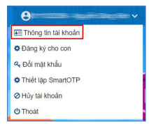
Tại giao diện Thông tin tài khoản, chọn biểu tượng hình chiếc bút hoặc chiếc ghim tại các trường thông tin để thay đổi, bổ sung thông tin:
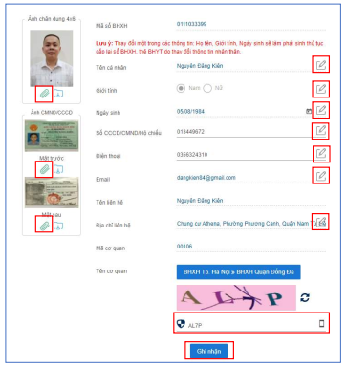
Sau khi cập nhật các thông tin cần thay đổi hoặc bổ sung, nhập mã kiểm tra rồi nhấn "Ghi nhận"
Nhập mã OTP gửi về số điện thoại đã đăng ký, nhấn "Xác nhận"
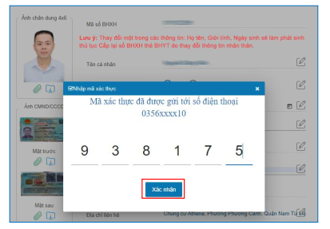
Gửi hồ sơ thay đổi thông tin thành công, hệ thống hiển thị thông báo như hình dưới:
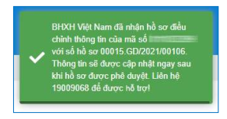
Lưu ý:
- Thay đổi địa chỉ liên hệ: Hệ thống tự động phê duyệt.
- Thay đổi địa chỉ email: Hệ thống kiểm tra, nếu email chưa tồn tại trong hệ thống sẽ cho phép tự động cập nhật.
- Thay đổi số điện thoại: Hệ thống sẽ gửi mã OTP đến số điện thoại hiện tại và số điện thoại mới (thay đổi), nếu nhập đúng mã OTP, hệ thống sẽ tự động cập nhật thay đổi số điện thoại.

